**Tài liệu SDS – Đặc tả thiết kế phần mềm**

**I. Giới thiệu**

* **Mục đích:** Diễn tả chi tiết kiến trúc, thiết kế và logic phần mềm để nhóm phát triển thực hiện.

**II. Kiến trúc tổng quát**

* **Mô hình kiến trúc:** 3 lớp (Three-Tier)
  + Presentation (Winform UI)
  + Business Logic Layer (BLL)
  + Data Access Layer (DAL)
* **Sơ đồ lớp tổng quát:**  
  Vẽ sơ đồ UML với các lớp như: Tour, KhachHang, DatTour, NhanVien, HuongDanVien, ThongKe.

**III. Thiết kế cơ sở dữ liệu (CSDL)**

* Mô tả các bảng chính:
  + Tour (MaTour, TenTour, Gia, NgayDi, NgayVe, SoLuong)
  + KhachHang (MaKH, TenKH, CCCD, SDT)
  + DatTour (MaDat, MaKH, MaTour, SoNguoi, NgayDat)
  + HuongDanVien (MaHDV, TenHDV, SDT, GhiChu)
  + …

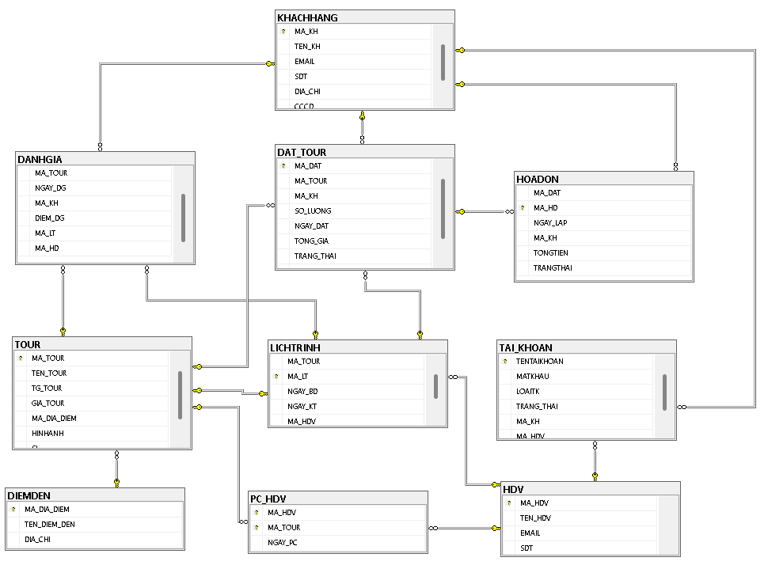

* Vẽ sơ đồ quan hệ ERD (Entity Relationship Diagram).

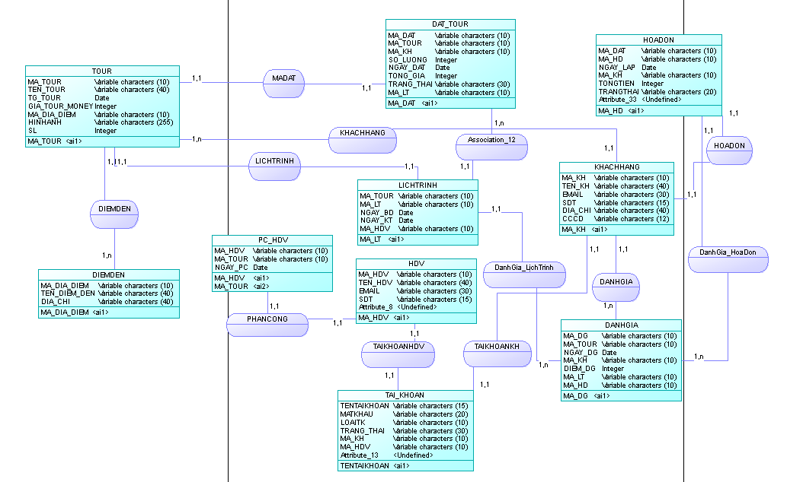

**IV. Thiết kế giao diện (UI)**

* Mỗi form nên có mockup (hoặc mô tả):
  + Form đăng nhập, đăng ký, đổi mật khẩu.

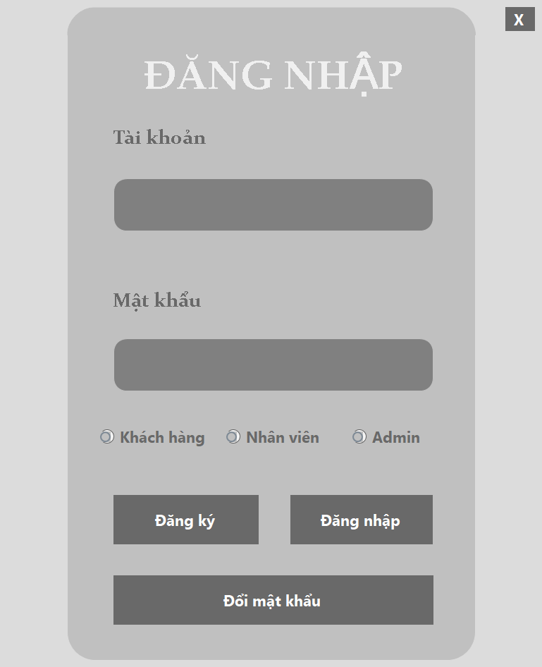

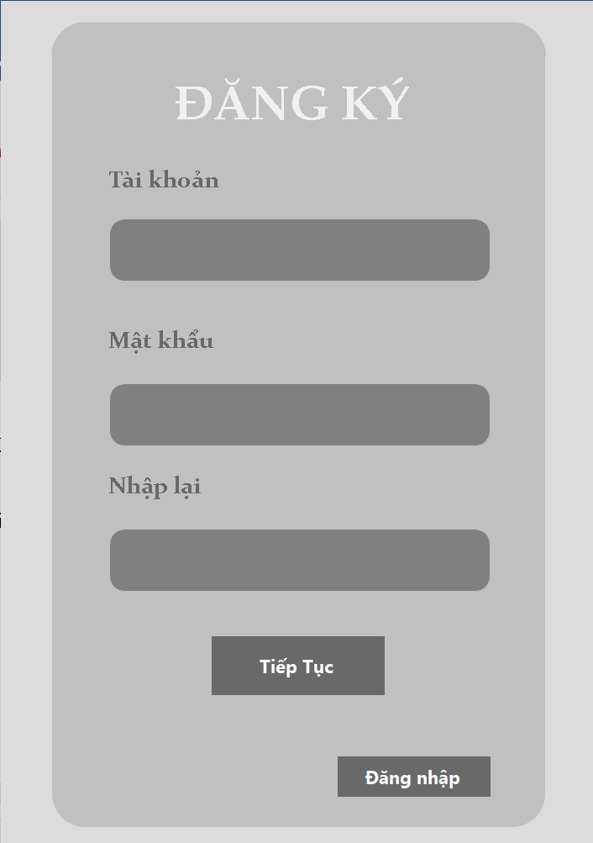

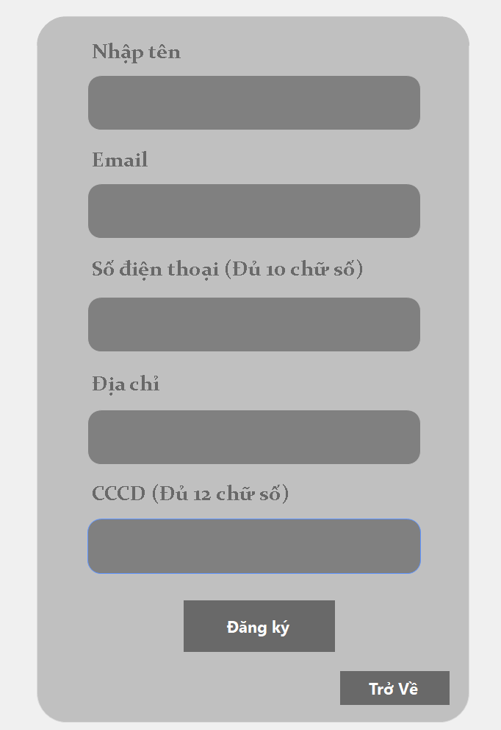

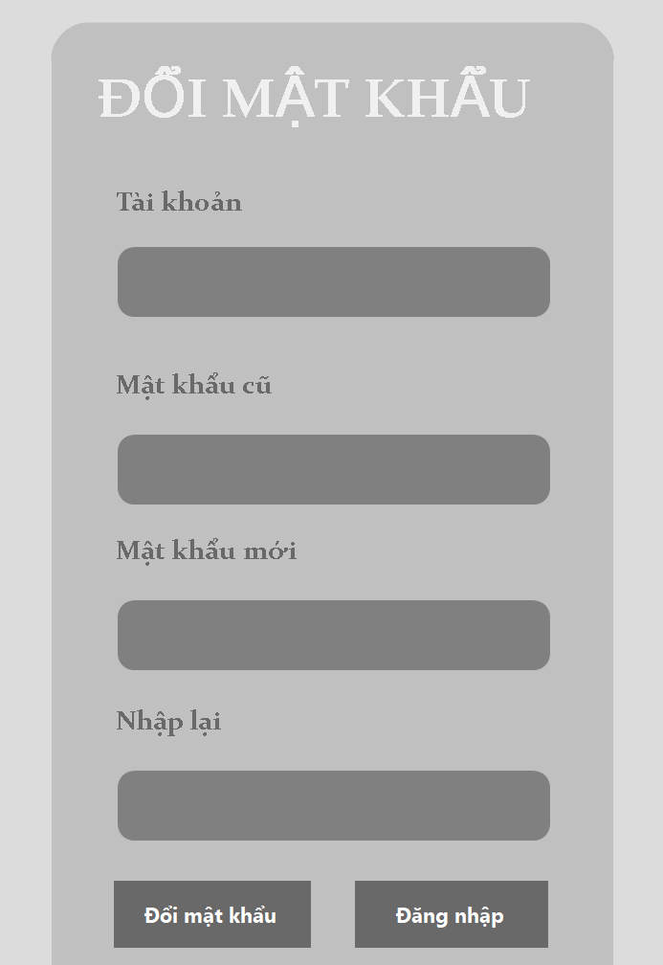

* + Form quản lý tour.

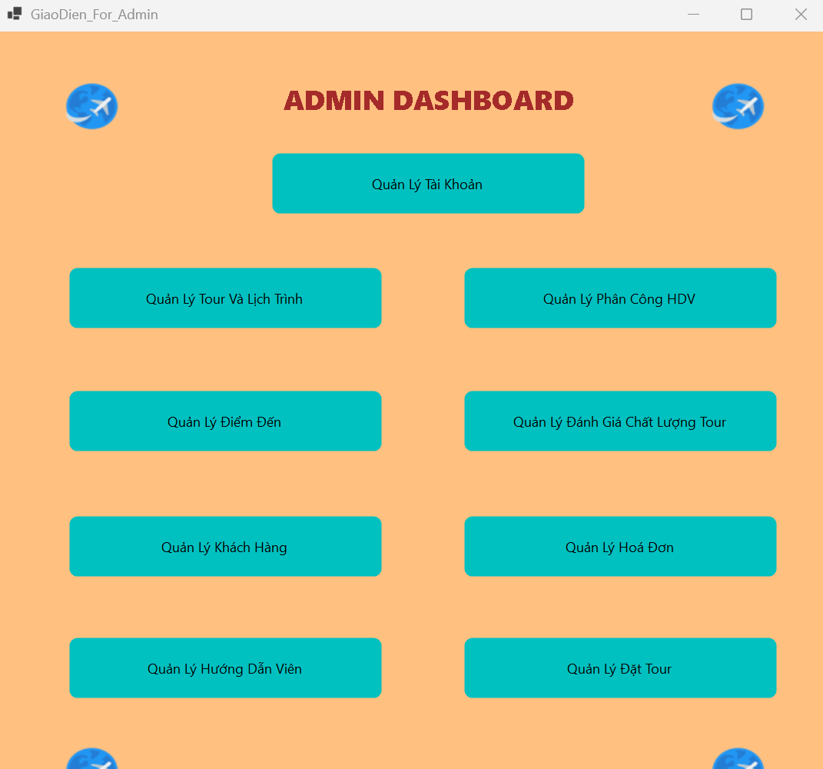

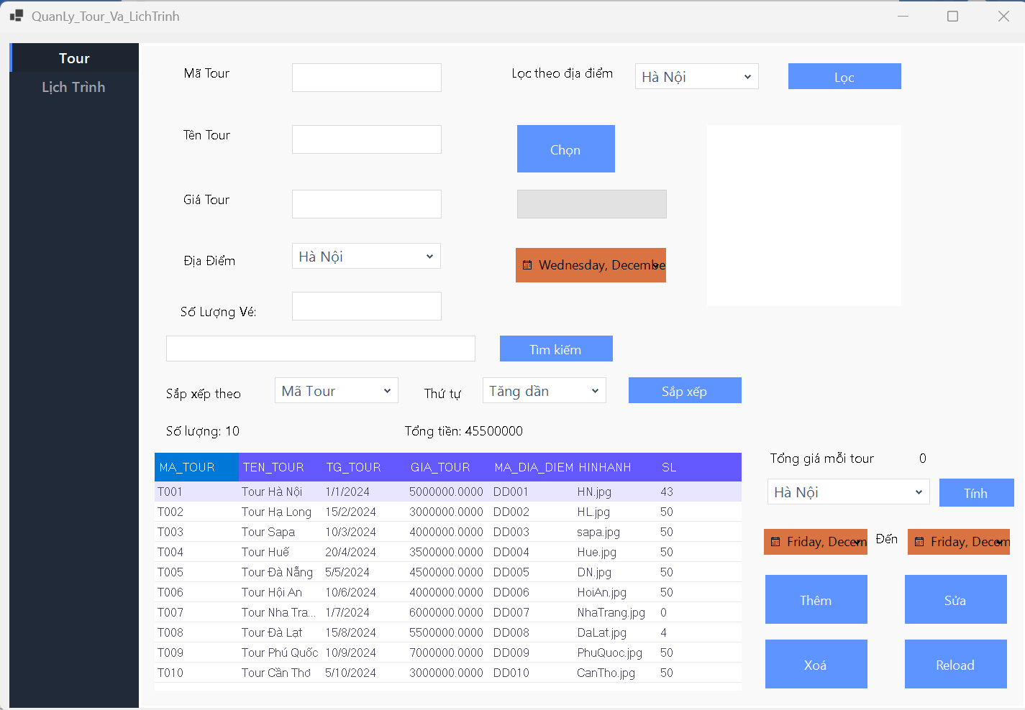



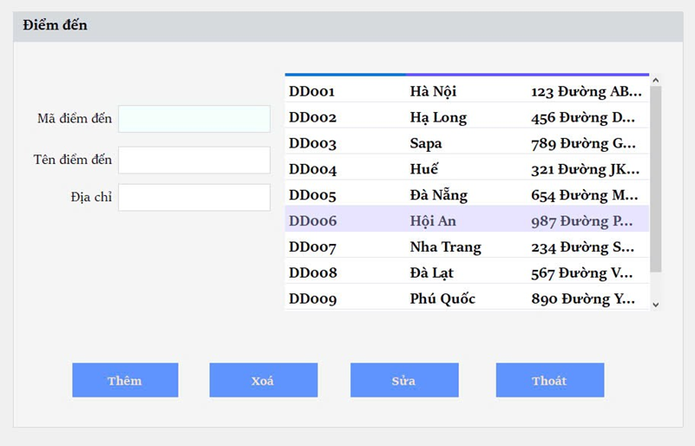

* + Form đặt tour.

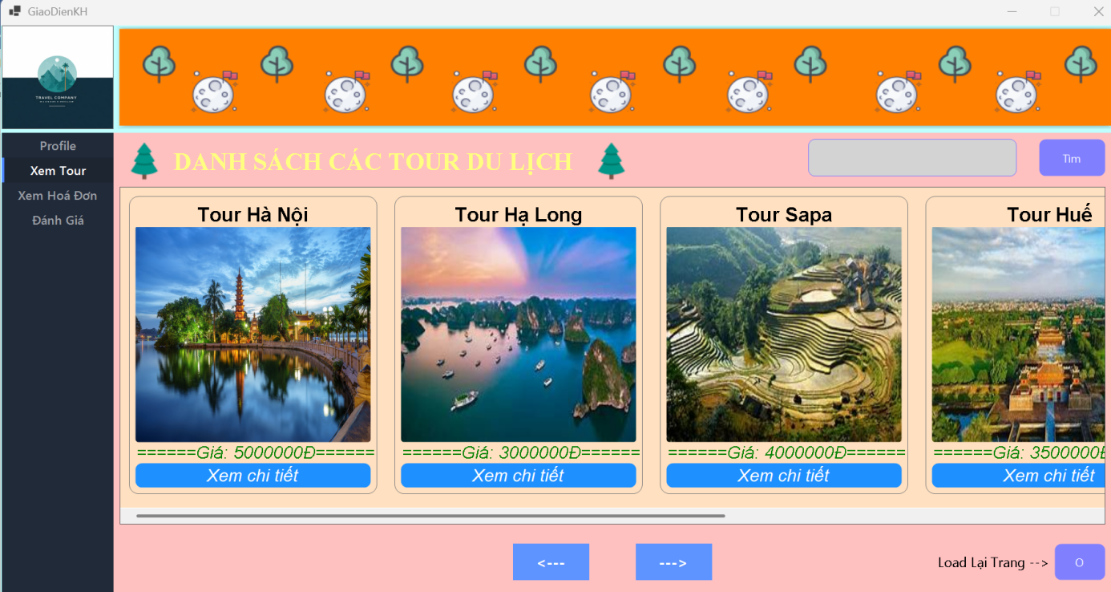

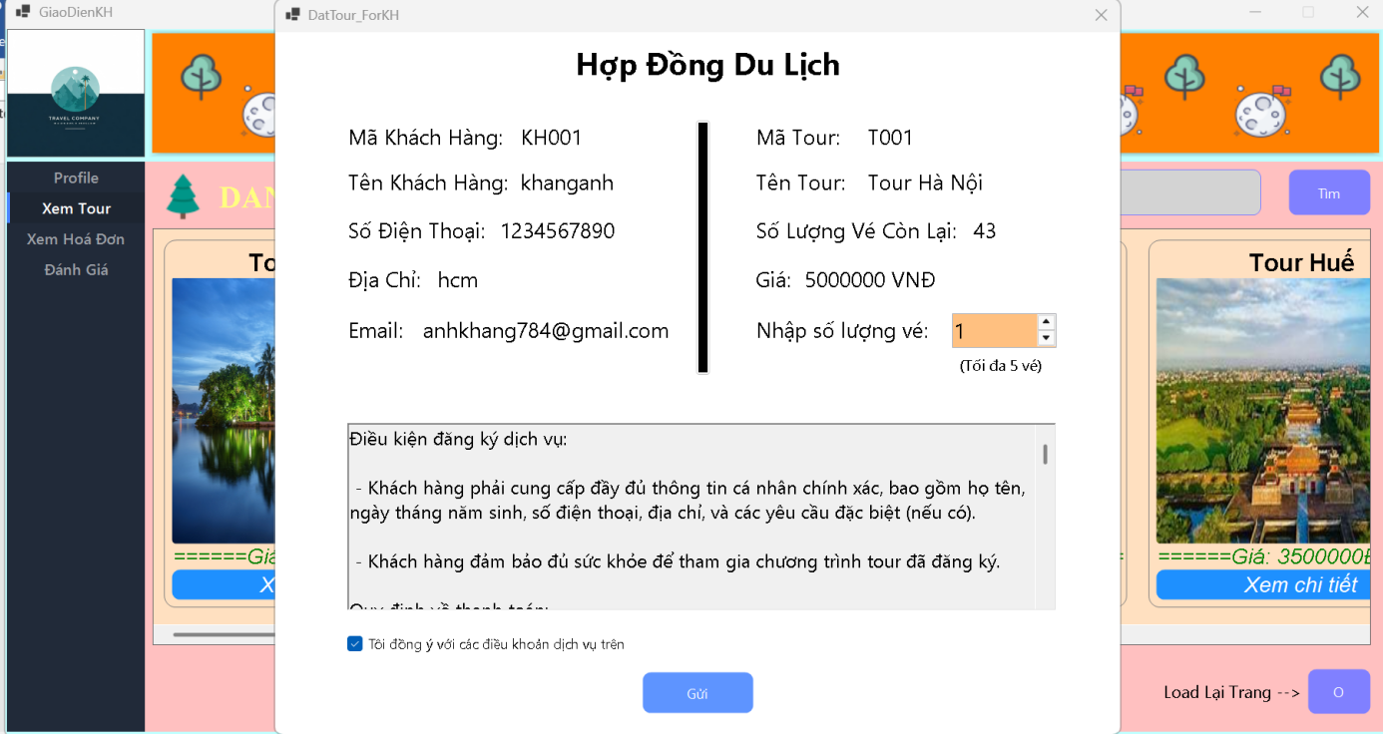

* + Form thống kê.

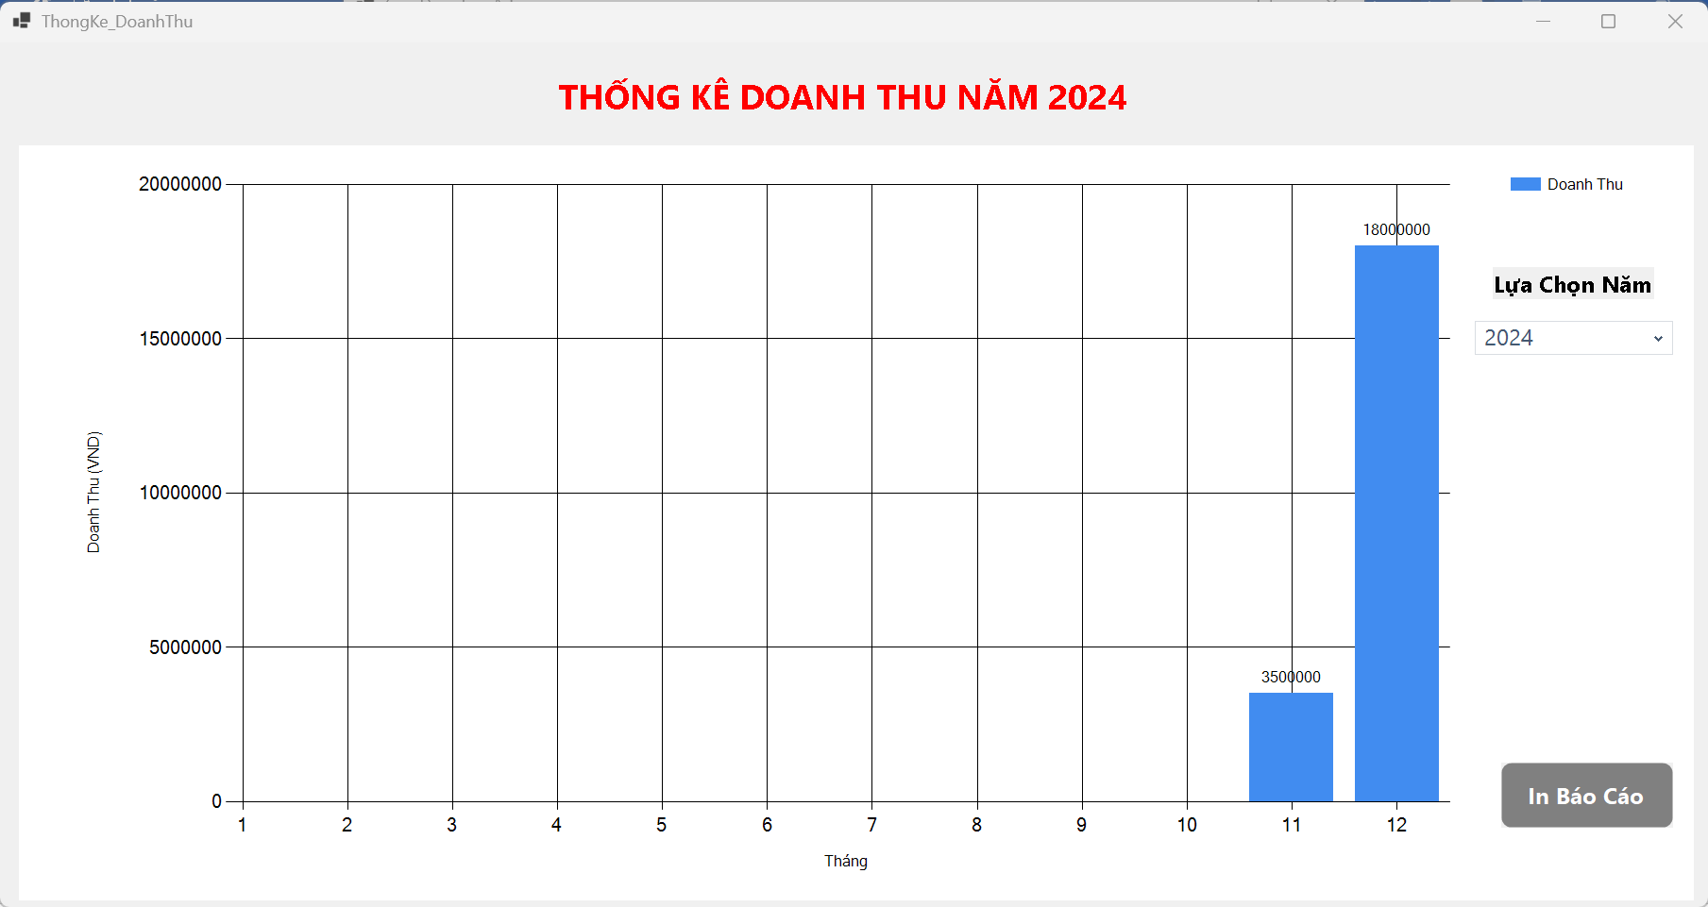

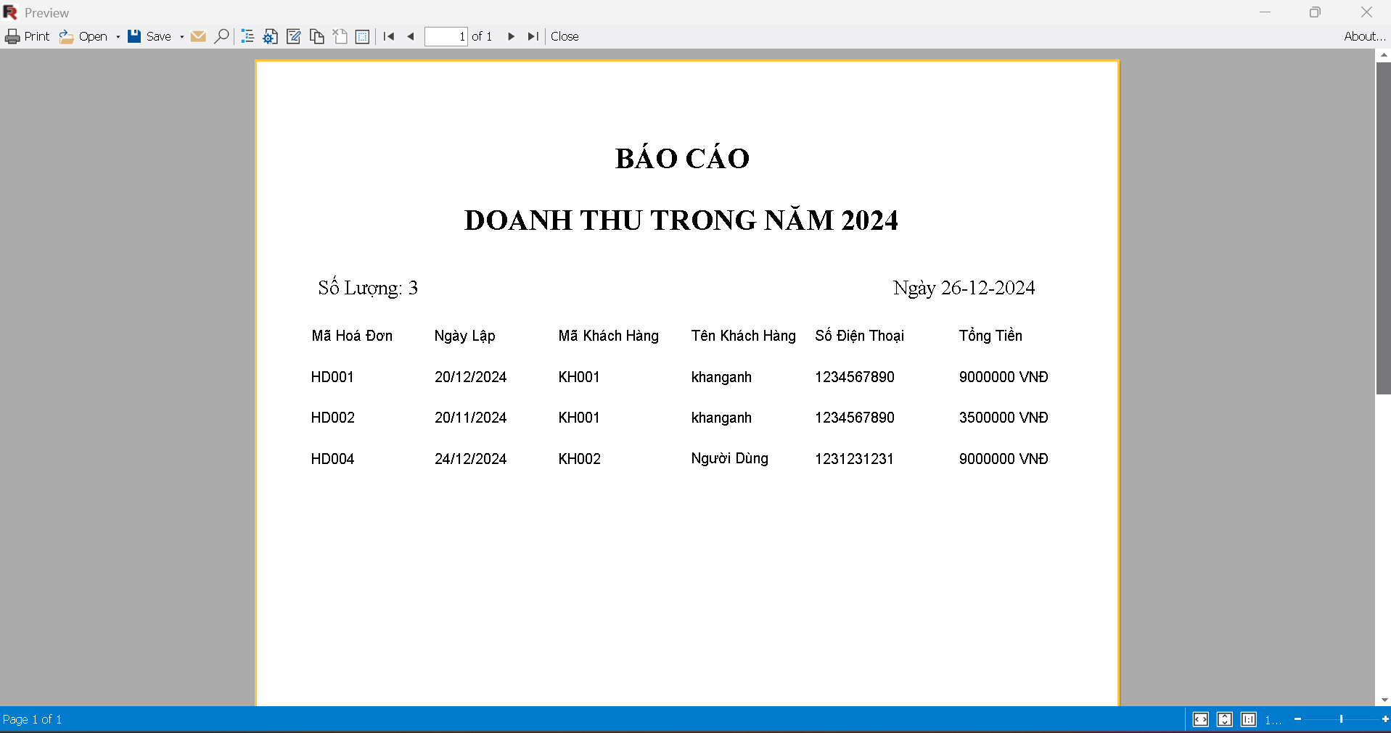

**V. Thiết kế chức năng**

* Ví dụ mô tả **chức năng đặt tour**:
  + Input: mã khách hàng, mã tour, số người, ngày đặt.
  + Xử lý: kiểm tra tồn tại khách hàng, kiểm tra số chỗ, ghi vào bảng DatTour.
  + Output: thông báo đặt thành công/thất bại.

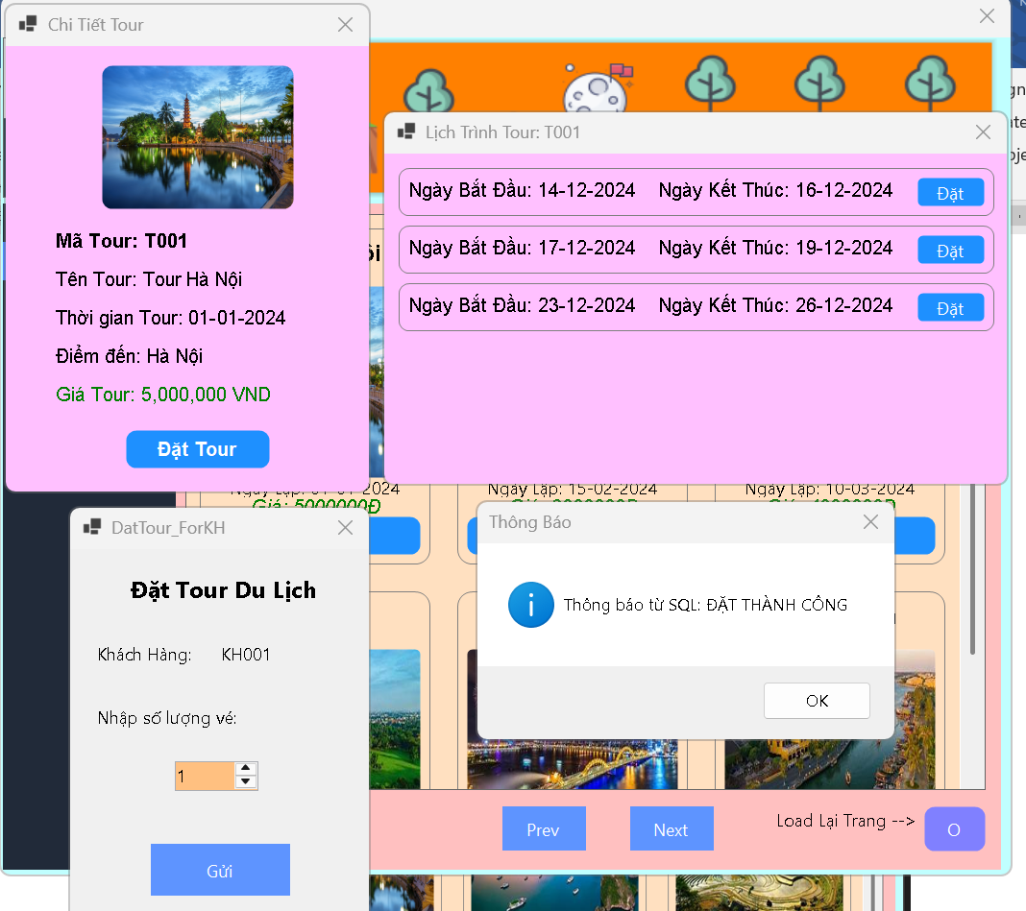

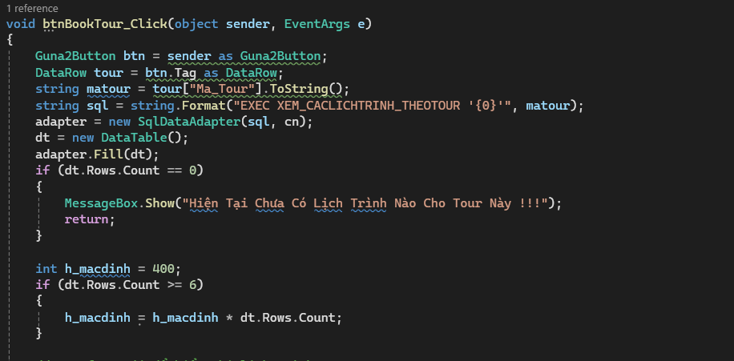

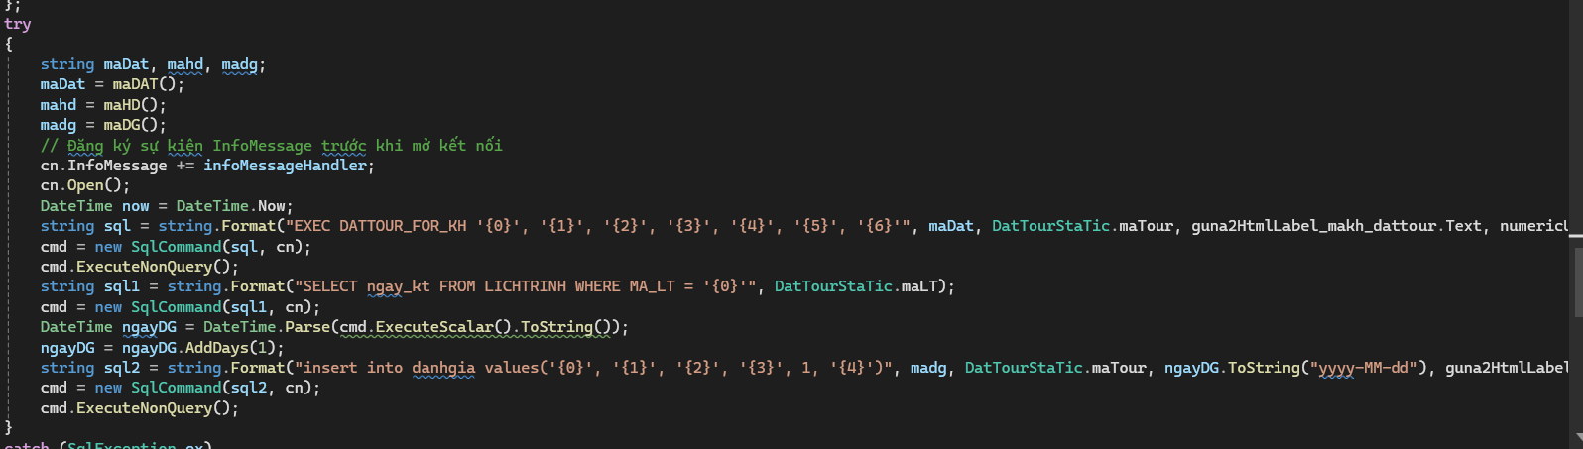

**VI. Bảo mật & xử lý lỗi**

* Phân quyền: nhân viên không được chỉnh sửa danh sách tour đã kết thúc.
* Kiểm tra đầu vào: không được để trống, định dạng số điện thoại.
* Lưu log thao tác: thời gian đăng nhập, chỉnh sửa.